procesbeskrivelse

10-01-2021

opret serviceudbyders webservice

|  |  |
| --- | --- |
| Procesversion | 1.1 |
| Dokumentversion | 1.2 |

# introduktion

Formål med procesbeskrivelserne:

* Fastlægge opgaver og ansvar mellem SP’s Helpdesk, systemejere, systemansvarlige, forvaltningssvarlige og KOMBIT (KDI) set ift. Serviceplatformen og Støttesystemerne
* Fastlægge Standard Ydelser som de forvaltningsansvarlige skal levere, så hovedparten af de konkrete arbejdsopgaver kan varetages parterne imellem uden KDI’s direkte involvering
* Generelle procesbeskrivelser, som er baggrund for kontekstspecifikke vejledninger
* Synliggøre hvor KDI er involveret (fastlægge KDI’s ansvar – direkte og indirekte)

Målgrupper for procesbeskrivelserne:

* KDI – Udvikling og Forvaltning (primær målgruppe)
* SP’s Helpdesk, systemejere, systemansvarlige og forvaltningssvarlige med opgaver ift. Serviceplatformen og Støttesystemerne

Procesdiagrammerne er beskrevet i den grafiske notationsstandard BPMN (Business Process Model and Notation) fra OMG (Object Management Group), der benyttes til visuel beskrivelse af forretningsprocesser.

I diagrammerne er hver aktør (rolle) repræsenteret med en ”pool”, og der benyttes få udvalgte symboler til grafisk at beskrive processen. De enkelte symboler i procesdiagrammerne er beskrevet i KOMBITs metodehåndbog for processer. <https://kombit.dk/metodeh%C3%A5ndb%C3%B8ger>

Fokus er på at give et overblik over sammenhængene og informationsudvekslingen på tværs af de enkelte aktører uden at medtage detaljer om de interne processer hos den enkelte eksterne aktør. Procesbeskrivelsen er ikke detaljeret i forhold til eventuelle tilbageløb ved fejl m.m. eller indhold i konkrete bestillingsformularer.

# Procesbeskrivelse

Processen Opret serviceudbyders webservice har en tilhørende bestillingsformular (<https://digitaliseringskataloget.dk/oprettelse-af-serviceudbyders-webservice>).

I det f ælleskommunale administrationsmodul (ADM) skal oprettelsen af webservices ske under fanebladet serviceudbyder (jf. brugervejledning [Brugervejledning til Administrationsmodulerne for leverandører](https://docs.kombit.dk/id/3921b1af) .

It-system er her anvendt som synonym for it-systeminstans. Begreber er forklaret i 3. Begrebsliste.

## Opret serviceudbyders webservice



Figur 1 - Opret webservice (del 1)

 Farven lyserød betyder, at registreringen foregår i ADM.

 Figuren angiver, at der er en bruger, der udfører aktiviteten.

|  |  |  |  |  |
| --- | --- | --- | --- | --- |
| **Proces** | | **Opret serviceudbyders webservice** | | |
| **Formål** | | Forvaltningsansvarlig for serviceudbydersystem skal kunne tilslutte en webservice til Serviceplatformen for at kunne udstille denne service til andre it-systemer. | | |
| **Kundeværdi** | | Sikre korrekt brug af den fælleskommunale infrastruktur gennem overholdelse retningslinjer for tilslutning af webservices til Serviceplatformen. | | |
| **Starthændelse**: | | 1. Systemansvarlig for serviceudbydersystem sender instruks om serviceoprettelse eller 2. Forvaltningsansvarlig for serviceudbydersystem beslutter oprettelse, fordi de har en service, som de vil udbyde (hvis ASP leverandør - Application Service Provider). | | |
| **Forudsætninger** | | Servicesystemroller med eventuelle dataafgrænsninger til servicen skal være oprettet i forvejen. En servicesystemrolle er en gruppering af rettigheder, der definerer adgang og adgangsbegrænsninger til en given service.  Webservicen kan både være til et nyt it-system og et eksisterende it-system. | | |
| **Slutresultat** | | Webservice er registreret. | | |
| **Hyppighed** | | Månedligt (i snit) | | |
| **Nr.** | **Aktivitet** | | **Beskrivelse** | **Aktører** |
| 1 | Registrer stamdata om service | | Forvaltningsansvarlig registrerer stamdata i ADM fx servicenavn, entityId, sikkerhedsprofil og evt. mailadresser. Her besluttes, hvem der må lave bestillinger vedr. denne service. Hvis bestiller skal kunne have andre emails end, hvad der er angivet under IT-systemets stamdata, skal disse emails være noteret her. Mailadresser må ikke være personspecifikke. (se fodnote[1] om navngivning af service) | Forvaltningsansvarlig for serviceudbydersystem |
| 3 | Tilknyt servicesystemroller til service | | Forvaltningsansvarlig tilknytter de konkrete servicesystemroller til servicen fx ”Opret-rolle” med dataafgrænsning til konkrete KLE-numre | Forvaltningsansvarlig for serviceudbydersystem |
| 4 | Afklar anvenderOrganisation | | Hvis myndighed/organisation, der er ansvarlig for serviceanvendelse, er forskellig fra myndighed/organisation, der er ansvarlig for serviceudstilling, skal førstnævnte myndighed registreres under myndighedsafgrænsning. | Forvaltningsansvarlig for serviceudbydersystem |
| ◇ | Er anvenderOrganisation lig serviceudbyderOrganisation? Hvis nej, registrer afgrænsning ellers spring pkt. 5 over (myndighed/organisation er registreret) | | | |
| 5 | Angiv anvender-Organisation som myndigheds-afgrænsning | | Forvaltningsansvarlig registrerer afgrænsning på myndighedsniveau på it-systemet. | Forvaltningsansvarlig for serviceudbydersystem |
| 6 | Fremskaf certifikatoplysninger | | Forvaltningsansvarlig fremskaffer serviceudbydersystemets SSL Servercertifikat (Offentlig). Alle certifikater, som indgår i certifikatstien, dvs. inklusiv rodcertifikat og eventuelle intermediære certifikater. | Forvaltningsansvarlig for serviceudbydersystem |
| Processen fortsættes … | | | | |



Figur 2 - Opret webservice (del 2)

 Farven lysegrøn betyder, at aktiviteten udføres af SP’s Helpdesk.

 Figuren angiver, at aktiviteten udføres automatisk.

Processerne Incident og Change er endnu ikke beskrevet.

|  |  |  |  |
| --- | --- | --- | --- |
| **Nr.** | **Aktivitet** | **Beskrivelse** | **Aktører** |
| 7 | Bestil ydelse i Digitaliserings-kataloget | Forvaltningsansvarlig bestiller ydelsen ”Oprettelse af serviceudbyders webservice” i Digitaliseringskataloget og modtager et BestillingsId pr. mail. Ydelsen registreres med henblik på senere fakturering. | Forvaltningsansvarlig for serviceudbydersystem |
| 8 | Udfyld bestillingsformular på serviceoprettelse på SP | Forvaltningsansvarlig udfylder bestillingsformular ”Oprettelse af serviceudbyders webservice” (på Serviceplatformen). Det modtagne BestillingsId indsættes i bestillingsformularen. | Forvaltningsansvarlig for serviceudbydersystem |
| 9 | Bekræft modtagelse | SP’s Helpdesk bekræfter modtagelse af bestilling ved automatisk at sende en kvittering med kvitteringsID tilbage til Forvaltningsansvarlig (mail). | SP’s Helpdesk |
| 10 | Valider bestilling | SP’s Helpdesk validerer bestillingen (jf. regler beskrevet i bestillingsformular). Der sendes en kvittering til Forvaltningsansvarlig. | SP’s Helpdesk |
| 11 | Modtag kvitteringer | Forvaltningsansvarlig modtager de forskellige kvitteringer, der sendes fra SP’s Helpdesk. Hvis bestillingen ikke er godkendt, rettes bestillingsformularen og indsendes igen. | Forvaltningsansvarlig for serviceudbydersystem |
| ◇ | OK? Hvis bestillingen er afvist, slutter processen til der indsendes en ny (rettet) bestillingsformular. Hvis godkendt fortsættes … | | |
| 12 | Gennemfør oprettelse | SP’s Helpdesk gennemfører oprettelse af service på Serviceplatform. Der sendes en kvittering til Forvaltningsansvarlig med besked om, at service er oprettet med reference til det certifikat, som Serviceplatformen vil autorisere sig med. Alternativt at der er indtruffet fejl. | SP’s Helpdesk eller opstart som en del af en Change-proces (fx ændring af tidspunkt) |
| 13 | Aktiver overvågning af service | SP’s Helpdesk opretter en dummy-rute til servicen, hvorved overvågningen af servicen aktiveres fx med ping-operation. Herved kan konstateres, at der er hul igennem til servicen. | SP’s Helpdesk |
| ◇ | OK? Hvis der er indtruffet fejl, opstartes Incident-proces. Hvis OK, afsluttes proces (webservice oprettet). | | |
| 14 | Modtag kvitteringer | Forvaltningsansvarlig modtager de forskellige kvitteringer, der sendes fra SP’s Helpdesk. I tilfælde af afvisninger besluttes det videre forløb. Forvaltningsansvarlig gennemfører den tekniske implementering herunder registrering af det modtagne certifikat fra Serviceplatformen. | Forvaltningsansvarlig for serviceudbydersystem |
| 15 | Afslut bestilling/sag | Forvaltningsansvarlig afslutter bestillingen. Der sendes en kvittering til Systemansvarlig om resultatet (service oprettet eller fejl/afvisning). | Forvaltningsansvarlig for serviceudbydersystem |

# Begrebsliste

Nedenfor ses et overblik over de primære aktører og it-systemer, der er involveret ifm. en webservice-oprettelse på Serviceplatformen.

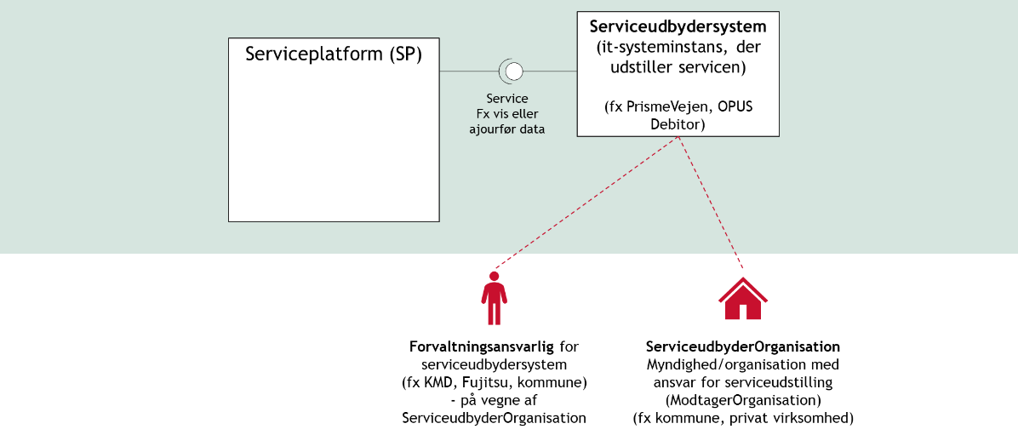

Figur 3 - Kontekstdiagram for opret webservice

|  |  |  |
| --- | --- | --- |
| **Procesbeskrivelser og bestillingsformularer  (KOMBIT begrebsoverblik)** | **Fælleskommunale Administrationsmodul (ADM)** | **Tekniske definitioner (KOMBIT)** |
| **ServiceudbyderOrganisation**  Myndighed/organisation med ansvar for serviceudstilling | Vil typisk have brugerrollen Aftaleadministrator | **ModtagerOrganisation** |
| **Serviceudbydersystem**  Det it-system, der udstiller en service | **Serviceudbyder:** Et it-system der tilbyder service. En service tilbudt af en serviceudbyder tilgås ofte af et Anvendersystem via en tilkoblet service på Serviceplatformen. | **Modtagersystem** betyder et it-system, der kan modtage og behandle data og anvende udstillet funktionalitet fra Systemet. |
| **Forvaltningsansvarlig**  Den myndighed/organisation, der har driftsansvaret for et it-system.  Dvs. sikrer, at it-systemet afvikles korrekt på driftskapaciteten, monitorerer jobafvikling og andre tekniske forhold mv. Forestår installation af patches etc.  Den forvaltningsansvarlige indgår i ­kædesansvaret som part for løsningen.  Det kan være kommunen selv, en leverandør eller anden tredjepart. | Vil typisk have brugerrollen Leverandøradministrator |  |

Tabel 1 - Begrebsliste

1. **Vejledning i navngivning af service**

   Navn: Navn på Servicen efterstillet navnet på it-systemet. Eksempel: **DebitorForespørgselAfsend_1 OPUS Debitor**

   Domæne: *FQDN.* Eksempel: **opusdebitor.kmd.dk**

   ServiceNavn: Navn på service (uden version). Eksempel: **debitor.forespoergsel.afsend**

   Version: Major version på service. Eksempel for DebitorForespørgselAfsend_1.1 udledes, at version er lig **1**